**NOTA OFICIAL**

Diante da crise vivenciada pelos municípios alagoanos, e agravada em decorrência da pandemia do Coronavírus, a Associação dos Municípios de Alagoas (AMA-AL) requer ao governador do Estado, Renan Filho, que seja feito um levantamento financeiro visando a possibilidade de garantir aos 102 municípios o repasse do Imposto Sobre Circulação de Mercadorias e Serviços (ICMS) com o menor impacto possível diante da queda na arrecadação, utilizando como parâmetro o mês referencial do ano de 2019.

Cientes da necessidade de união de forças neste momento, e do trabalho que já vem sendo realizado pelo Executivo Estadual, a AMA entende que esse levantamento é parte fundamental para que a atuação de todos os entes possa ser mais eficaz para atender a população alagoana, sobretudo a mais vulnerável, uma vez que a maioria dos serviços prestados ocorre nos municípios.

Lembramos que um requerimento no mesmo sentido foi aprovado por unanimidade, na Assembleia Legislativa de Alagoas, no dia 26 de março deste ano, numa demonstração desse mesmo entendimento por parte dos senhores deputados.

Preocupados com a perspectiva de grave retração da arrecadação municipal, em decorrência das necessárias medidas de isolamento social adotadas pelo Decreto Governamental, para conter a propagação e o contágio do novo Coronavírus, os gestores executivos municipais entendem como urgente a garantia de um apoio financeiro de patamar mínimo do ICMS, justamente para não comprometer serviços e assim melhor auxiliar no combate à pandemia.

A AMA reforça que cabe a esses municípios o atendimento na atenção básica do SUS, ainda mais essencial neste momento de dificuldade e imprescindível para manter, em menor patamar possível a contaminação dos munícipes pela COVID-19, fazendo com que a nossa população siga as recomendações das autoridades sanitárias, importantes para a prevenção e enfrentamento do vírus. Esta é a maior e mais estratégica contribuição que podemos dar à rede de saúde estadual.

Lembramos ainda que medidas similares no sentido de garantir a saúde econômica dos estados já foram adotadas pelo governo federal, com um aporte financeiro de R$ 16 bilhões para minimizar os efeitos da queda na arrecadação de estados e municípios, durante a pandemia, recompondo repasses aos Fundos de Participação de Estados (FPE) e FPM, além da suspensão do pagamento das dívidas dos Estados, que gera uma disponibilidade financeira para esses entes.

Reiteramos ao Governo de Alagoas a necessidade da viabilização do mesmo respaldo financeiro recebido pelo Estado para que as 102 cidades alagoanas, cuja maioria é diretamente dependente dos repasses da arrecadação do ICMS, do FPM e royalites, não percam suas receitas.

Destacamos, por fim, que a Confederação Nacional dos Municípios (CNM), de cujo conselho político faz parte a presidente desta AMA, já oficiou ao Supremo Tribunal Federal, a Câmara dos Deputados e o Senado Federal, uma pauta de reivindicações urgentes para viabilizar ações emergenciais de enfrentamento ao Covid-19, que muito auxiliará o nosso estado a vencer os desafios desta crise.

Contamos com a sensibilidade do governo do Estado em relação a esse pleito, uma vez que desde o início dessa crise temos trabalhado de forma conjunta para garantir o melhor atendimento possível à sociedade alagoana. Reiteramos a parceria firmada e a presteza com a qual o governador Renan Filho tem agido e por isso nos sentimos na obrigação de requerer tal medida quanto ao ICMS estadual, como parceiros que somos na efetividade das resoluções de todos os problemas que afetam a população, em todos os seus aspectos, social, econômico e na saúde.

Apenas se tivermos unidade de gestão, Estado e Municípios, e efetivo relacionamentos entre os poderes, seremos capazes de responder aos desafios que essa crise tem nos trazido no nosso dia-a-dia, em defesa dos alagoanos.

Afinal, essa é a nossa maior função.

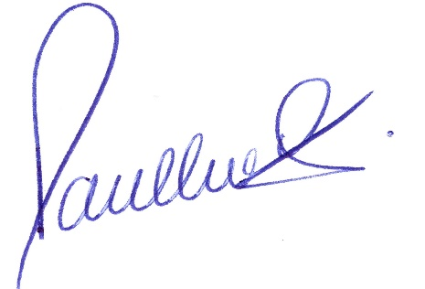

Atenciosamente,

**PAULINE DE FATIMA PEREIRA DE ALBUQUERQUE**

**PRESIDENTE - AMA**